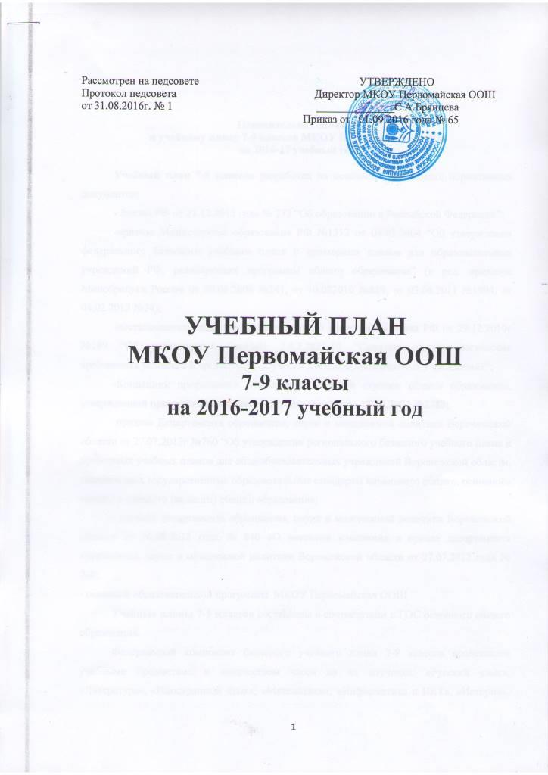

Пояснительная записка
к учебному плану 7-9 классов МКОУ Первомайская ООШ
на 2016-17 учебный год

Учебный план 7-9 классов разработан на основании следующих нормативных документов:
- Закона РФ от 21.12.2012 года № 273 “Об образовании в Российской Федерации”;
-приказа Министерства образования РФ №1312 от 09.03.2004 “Об утверждении федерального базисного учебного плана и примерных планов для образовательных учреждений РФ, реализующих программы общего образования” (в ред. приказов Минобрнауки России от 20.08.2008 №241, от 30.082010 №889, от 03.06.2011 №1994, от 01.02.2012 №74);
-постановления Главного государственного санитарного врача РФ от 29.12.2010г №189 “Об утверждении СанПиН 2.4.2.2821-10 “Санитарно-эпидемиалогические требованияк условиям и организации обучения в общеобразовательных учреждениях”;
-Концепции профильного обучения на старшей ступени общего образования, утвержденной приказом Министерства образования РФ от 18.07.2002 №2783;
-приказа Департамента образования, науки и молодежной политики Воронежской области от 27.07.2012г №760 “Об утверждении регионального базисного учебного плана и примерных учебных планов для общеобразовательных учреждений Воронежской области, реализующих государственные образовательные стандарты начального общего, основного общего и среднего (полного) общего образования;
- приказа департамента образования, науки и молодежной политики Воронежской области от 30.08.2013 года № 840 «О внесении изменения в приказ департамента образования, науки и молодежной политики Воронежской области от 27.07.2012 года № 760;
- основной образовательной программы МКОУ Первомайская ООШ
Учебные планы 7-9 классов составлены в соответствии с ГОС основного общего образования.
Федеральный компонент базисного учебного плана 7-9 классов представлен учебными предметами и количеством часов на их изучение: «Русский язык», «Литература», «Иностранный язык», «Математика», «Информатика и ИКТ», «История», «Обществознание (включая экономику и право)», «География», «Физика», «Химия», «Биология», «Искусство (Музыка, ИЗО)», «Технология», «Физическая культура»,
«Основы безопасности жизнедеятельности».
В целом, на федеральный компонент в 7 классе 29 ч, в 8 классе 31ч, в 9 классе – 30ч.
Часы регионального компонента используются следующим образом:
- на введение учебного предмета для изучения интегрированного курса «Краеведение» в 7-9 классах (1 ч в неделю);
-информатика 1ч в 7 классе.
Компонент образовательного учреждения используется:
-на введение учебного предмета «Комплексный анализ текста» и «Многоаспектный анализ текста»
класс | Количество часов
8 | 1
9 | 1

-на введение учебного предмета «Культура общения» в 7-9 классах, с целью обеспечения преемственности в развитии устной речи и коммуникативной деятельности;
класс | Количество часов
7 | 0,5
8 | 1
9 | 0,5
-на введение учебного предмета «Практикум по решению задач»
класс | Количество часов
9 | 1

-на введение учебного предмета «Безопасность жизнедеятельности школьников »,с целью развития качеств личности, необходимых для ведения здорового образа жизни, обеспечения безопасного поведения в опасных и чрезвычайных ситуациях; воспитание чувства ответственности за личную безопасность, ценностного отношения к своему здоровью и жизни; овладение умениями предвидеть потенциальные опасности и правильно действовать в случае их наступления, использовать средства индивидуальной и коллективной защиты, оказывать первую медицинскую помощь.
класс | Количество часов
7 | 0.5
9 | 0,5

-на введение учебного предмета «Химия и мы» с целью изучения практической направленности химии
класс | Количество часов
8 | 1

- на введение элективных учебных курсов по выбору в 9 классе (2 часа):
«Начала теории вероятностей и элементы статистики»
«Стилистика и культура речи»
По желанию участников образовательных отношений могут быть выбраны другие учебные предметы, курсы.
Предельно допустимая аудиторная нагрузка(требования СанПин) составляет в 7 классе- 35ч, 8 классе – 36ч,в 9 классе – 36ч.

УЧЕБНЫЙ ПЛАН
МКОУ Первомайская ООШ
для 7-9 классов
на 2016-2017 учебный год

Учебные предметы |  | VII класс |  | VIII класс |  | IX класс
 |  | Количество часов в неделю | Количество часов в год | Количество часов в неделю | Количество часов в год | Количество часов в неделю |  |  |  | Количество часов в год
Федеральный компонент
Русский язык | 4 |  | 140 | 3 | 105 | 2 |  |  |  |  | 68
Литература | 2 |  | 70 | 2 | 70 | 3 |  |  |  |  | 102
Иностранный язык | 3 |  | 105 | 3 | 105 | 3 |  |  |  |  | 102
Математика | 5 |  | 175 | 5 | 175 | 5 |  |  |  |  | 170
Информатика и ИКТ | - |  | - | 1 | 35 | 2 |  |  |  |  | 68
История | 2 |  | 70 | 2 | 70 | 2 |  |  |  |  | 68
Обществознание (включая экономику и право) | 1 |  | 35 | 1 | 35 | 1 |  |  |  |  | 34
География | 2 |  | 70 | 2 | 70 | 2 |  |  |  |  | 68
Физика | 2 |  | 70 | 2 | 70 | 2 |  |  |  |  | 68
Химия | - |  | - | 2 | 70 | 2 |  |  |  |  | 68
Биология | 2 |  | 70 | 2 | 70 | 2 |  |  |  |  | 68
Искусство (Музыка и ИЗО) | 1 |  | 35 | 1 | 35 | 1 |  |  |  |  | 34
Технология | 2 |  | 70 | 1 | 35 | - |  |  |  |  | -
Основы безопасности жизнедеятельности | - |  | - | 1 | 35 | - |  |  |  |  | -
Физическая культура | 3 |  | 105 | 3 | 105 | 3 |  |  |  |  | 102
Итого:Федеральный компонент | 29 |  | 1015 | 31 | 1085 | 30 |  |  |  |  | 1020
Региональный компонент
Краеведение | 1 |  | 35 | 1 | 35 | 1 |  |  | 34
Информатика | 1 |  | 35 | - | - | - |  |  | -
Итого: Региональный компонент | 3 |  | 105 | 1 | 35 | 1 |  |  | 34
Компонент образовательного учреждения
Комплексный анализ текста | 1 |  | 35 | 1 | 35 | - |  | -
Многоаспектный анализ текста | - |  | - | - | - | 1 |  | 34
Практикум по решению задач | 1 |  | 35 | 1 | 35 | 1 |  | 34
Культура общения | 0,5 |  | 17 | 1 | 35 | 0,5 |  | 17
Химия и мы | - |  | - | 1 | 35 | - |  | -
Безопасность жизнедеятельности школьников | 0,5 |  | 17 | - | - | 0,5 |  | 17
Элективные учебные курсы: | - |  | - | - | - | 2 |  | 68
Стилистика и культура речи | - |  | - | - | - | 1 |  | 34
Начала теории вероятностей и элементы статистики | - |  | - | - | - | 1 | 34
Итого: Компонент образовательного учреждения | 3 |  | 105 | 4 | 140 | 5 | 170
Предельно допустимая аудиторная учебная нагрузка | 35 |  | 1225 | 36 | 1260 | 36 | 1224

